****技术学院

基于单片机的交通灯设计说明书

系 别： *** _ ____

年 级: 10级 专 业： **

姓 名: **** 学 号： 1001020232

导师姓名： ** 职 称： 教授

2013年6月10日

目录

1．前言 1
2．系统设计参数要求 2
3.系统设计 3
3.1 系统设计总体框图 3
3.2 各模块原理说明 3
3.2.1、最小系统AT89C52模块 3
3.2.2、74HC245芯片模块 4
3.2.3、显示模块功能 5
3.2.4、控制按钮模块 6
3.3 系统总原理图说明 7
3.4 系统印刷版图 7
3.5 系统的操作说明 7
3.6 系统操作注意事项 7
参考文献 8
致谢语 9
附录 10
附录一.电路总原理图 10
附录二.系统印刷电路板图 11
附录三.电路原件清单 12
附录四.源程序 13

1．前言

自从1858年英国人，发明了原始的机械扳手交通灯之后，随后的一百多年里，交通灯改变了交通路况，也在人们日常生活中占据了重要地位，随着人们社会活动日益增加，经济发展，汽车数量急剧增加，城市道路日渐拥挤，交通灯更加显示出了它的功能，使得交通得到有效管制，对于交通疏导，提高道路导通能力，减少交通事故有显著的效果
近年来随着单片机芯片的发展，单片机在各个领域的应用越来越多，单片机往往作为一个核心部件来使用，在实时检测和自动控制的单片机应用系统中，仅单片机方面知识是不够的，还应根据具体硬件结构软硬件结合，加以完善。
十字路口车辆穿梭，行人熙攘，车行车道，人行人道，有条不紊。那么靠什么来实现这井然秩序呢？靠的就是交通信号灯的自动指挥系统。交通信号灯控制方式很多。本系统采用STC89C52单片机以及单片机最小系统和三极管驱动电路以及外围的按键和数码管显示等部件，设计一个基于单片机的交通灯设计。设计通过两位一体共阴极数码管显示，并能通过按键对定时进行设置。本系统实用性强、操作简单、扩展功能强。设计通过STC89C52单片机以及单片机最小系统和74HC245驱动数码管（数码管更亮，白天看的很清楚）以及外围的按键和数码管显示等部件，数码管倒计时显示时间。

2．系统设计参数要求

1、用单片机STC89C52设计一个交通灯系统，并用数码管显示时间，LED指示通行。2、用74HC245来驱动4个数码管，使数码管在白天显得更亮些。
3、按键功能：黄灯常亮（深夜模式）、禁行、东西通行、南北通行、时间加、时间减、切换、确定。

电路供电电源4.5v。

3.系统设计

3.1 系统设计总体框图

STC89C52
单片机
红黄绿信号灯
8段LED数码管
复位电路
最小系统
外围接口
按键控制
驱动显示

单片机

图3-1系统设计总体框图

3.2 各模块原理说明

3.2.1、最小系统AT89C52模块
AT89C52是一个低电压，高性能CMOS 8位单片机，片内含8k bytes的可反复擦写的Flash只读程序存储器和256 bytes的随机存取数据存储器（RAM），器件采用ATMEL公司的高密度、非易失性存储技术生产，兼容标准MCS-51指令系统，片内置通用8位中央处理器和Flash存储单元，AT89C52单片机在电子行业中有着广泛的应用。
52单片机最小系统原理说明：
4.5V电源：给系统供电。
晶振：给单片机运行提供脉冲。
EA接高电平：表示运行内部程序存储器下载的程序。
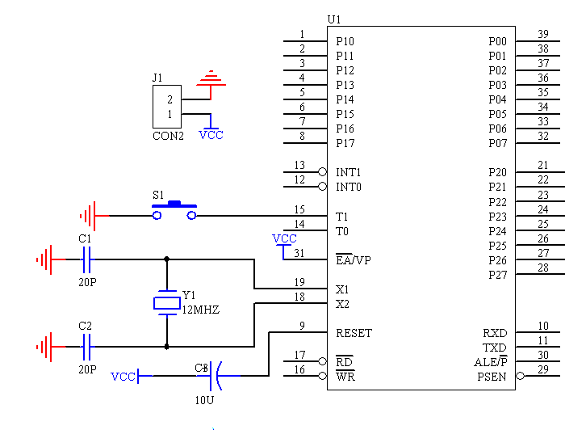
图3-2 最小系统
主要管脚说明：
VCC（40脚）：供电电压
GND（20脚）：接地。
RST：复位输入。
/EA/VPP(31脚)：当/EA保持低电平时，则在此期间外部程序存储器（0000H-FFFFH），不管是否有内部程序存储器。只选用偏外存储器，否则单片机上电或复位后选用片内程序存储器。
XTAL1（19脚）：反向振荡放大器的输入及内部时钟工作电路的输入。
XTAL2(18脚)：来自反向振荡器的输出。

3.2.2、74HC245芯片模块
74HC245是一款高速CMOS器件，74HC245引脚兼容低功耗肖特基TTL（LSTTL）系列。 74HC245八路收发器在发送和接收两个方向上都具有正相三态总线兼容输出。74HC245的输出使能端（OE）用于实现轻松级联，而发送/接收端（DIR）用于控制方向。OE控制输出，使得总线被有效的隔离。）输出。
管脚说明：
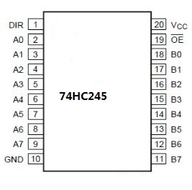
图3-3 74HC245芯片引脚图
（1）、第1脚DIR，为输入输出端口转换用，DIR=“1”高电平时信号由“A”端输入“B”端输出，DIR=“0”低电平时信号由“B”端输入“A”端输出。
（2）、第2~9脚“A”信号输入输出端，A0=B0、、、、、、A7=B7，A0与B0是一组，如果DIR=“1”OE=“0”则A1输入B1输出，其它类同。如果DIR=“0”OE=“0”则B1输入A1输出，其它类同。
（3）、第11~18脚“B”信号输入输出端，功能与“A”端一样，不再描述。
（4）、第19脚OE，使能端，若该脚为“1”A/B端的信号将不导通，只有为“0”时A/B端才被启用，该脚也就是起到开关的作用。
（5）、第10脚GND，电源地。
（6）、第20脚VCC，电源正极。

3.2.3、显示模块功能
显示模块分别是码管显示和LED显示，数码管倒计时显示可以提醒驾驶员在信号灯颜色发生改变的时间、在“停止”和“通过”两者间作出合适的选择。驾驶员和行人普遍都愿意选择有倒计时显示的信号控制方式，并且认为有倒计时显示的路口更安全。倒计时显示是用来减少驾驶员在信号灯色改变的关键时刻做出复杂判断的一种方法，它可以提醒驾驶员灯色发生改变的时间，帮助驾驶员在“停止”和“通过”两者间作出合适的选择 。通过两种显示结合，是本设计更合理可靠。如下图3-4所示。
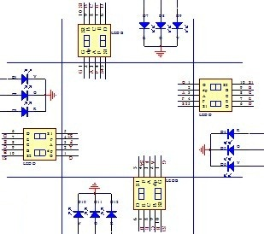

图3-4 显示模块功能图

3.2.4、控制按钮模块
本系统要求的按键控制不多，且I／0口足够，可直接采用独立式。按键可以设置系统的运行状态，禁行状态为数码管均显示“00”，红灯全亮；复位按键可以将整个系统复位；东西通行是东西方向的绿灯亮，南北方向上的红灯亮；南北通行为南北方向上的绿灯亮，东西方向上的红灯亮；时间加减可以设置通行和等待通行的时间；切换按键可以切换加减的方向时间。通过安检模块的控制，使得整个系统具有灵活性，实用性。如下图3-5所示。
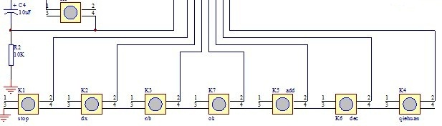

图3-5 控制按钮模块

3.3 系统总原理图说明
当接通4.5v电源后，按下电源开关，南北方向数码管显示“25”。数码管开始倒计时，到5秒的时候，黄灯跟蜂鸣器鸣响5下，将切换红绿黄灯。按键1运行、按键2黄灯常亮（深夜模式）、按键3 红灯常亮（紧急模式）、按键4复位、按键5东西通行、按键6南北通行、按键7时间加、按键8时间减、按键9停止。系统总原理图见附1

3.4 系统印刷版图
见附录2

3.5 系统的操作说明
1.接好电路中的电源供电线、驱动电路开关与负载供电线。
2.检查好电路板中没有短路现象、电源供电线、驱动电路开关与负载供电线、负载供电线都接好后通电使用。
3.电路安装好后，通电即可正常使用。

3.6 系统操作注意事项
1.通电使用前先对照电路板与电路图是否有错焊、漏焊、短路、开路、元器件相碰等现象，有要处理好后再使用。
2.通电使用前先检查好电路板是否与电源供电线、驱动电路开关与负载供电线、负载供电线之间相互接反，不得在接错的情况下通电，要处理好后再使用。
3.通电使用时人体不得与电路板线路任何一个部位相碰，防止触电，注意安全。
4.应把电极片与电路板隔离，避免电极片与电路板上元器件相碰触发生短路现象。
5.通电时应把电路板放在绝缘物体上，避开其他导电物体避免发生短路现象。
6.使用时闻到烧焦味、发现元器件或集成块冒烟烧毁应立即断开电源，待电路板查明原因处理好后才可以继续通电使用。
7.调试电路时应小心操作，避免万用表笔或其它导电工具造成人为短路。
8.跟换电路板元件、焊接时应断开电源后再操作避免造成元器件击穿或电路短路现象。

参考文献

[1]李建忠.单片机原理及应用[M].西安电子科技大学出版社，2008
[2]胡辉.单片机原理及应用设计[M].中国水利水电出版社，2006
[3]徐爱钧.8051单片机实践教程[M].北京电子工业出版社，2005
[4]楼然苗,李光飞.51系列单片机设计实例[M].北京航空航天大学出版社，2006
[5]邱关源.电路[M].北京：北京高等教育出版社，2006
[6]全国大学生电子设计竞赛组委会.北京:北京理工大学出版社,2004年8月.
[7]韩全立.赵德申编著.微机控制技术[M].北京：机械工业出版社，2008
[8]王守中，聂元铭. 51单片机开发入门与典型实例[M]. 北京：人民邮电出版社，2009
[9]钟富昭，张晨. 8051单片机典型模块设计与应用[M]. 北京：人民邮电出版社，2007
[10]胡学海. 单片机及应用系统设计[M]. 北京：北京电子工业出版社，2001
[11]陈小忠，黄宁.单片机接口技术实用子程序[M]，北京：北京人民邮电出版社，2005
[12]李广弟.单片机基础.北京：北京航空航天大学出版社，1992.
[13]何立民.单片机应用技术大全.北京：北京航空航天大学出版社，1994.
[14]张毅刚. 单片机原理及接口技术.哈尔滨：哈尔滨工业大学出版社,1999
[15]刘丽莎、黄辉先、汤红忠.单交叉口模糊交通控制器的研究 [M]. 北京：北京高
[16]蒋汝根、钱丹浩.基于AT89C52单片机的交通灯模拟控制系统[M]. 北京：机械工业出版社，2006

致谢语

时光匆匆如流水，转眼便是大学毕业时节，春梦秋云，聚散真容易，在这美丽的季节，我在电脑上敲出了最后一个字，心中涌现的不是想象已久的欢欣，却是难以言喻的失落。
在这次的毕业设计作品过程中，让我学到很多。看是简单的东西，其中还是有小细节需要注意，不能马虎。就如做板时，布线的粗细；焊接时，不能虚焊；调试时，正负极要分清等等。
首先，我要感谢我的父母，使您们用给了我上大学的机会，是您们用辛勤汗水让我完成大学三年的学业，您们辛苦了。
其次我要感谢我的导师邱兴阳老师，您在百忙中抽出时间耐心地指导我，对毕业作品提出不足并教我怎么去改进创新。再次，感谢翁娟钗辅导员，您在生活上和工作上给了我很大的帮助。还要感谢各学科的老师们，如李清生老师、郑维清老师、叶志琼老师、赵立琼老师、邱兴阳老师、李志杰老师、陈辉煌老师、林寿光老师、陈丽霞老师、郑永生老师、扬阿弟老师，谢海琴老师等传授了我很多知识，在学业上给了我很大帮助。使我真切切的体会到了老师们的良苦用心，系部的所有老师，对我们的学习、生活，健康都十分的关注。
最后，要感谢我的同学们，在毕业作品制作中所遇到的问题，同学们都会放下自己手中的事，不惜占用自己的宝贵时间来帮助我解难。在平时的生活了，他们能包容我的缺点给予我帮助.
在此，对所有帮助过我的人表示衷心的感谢。

附录

附录一.电路总原理图
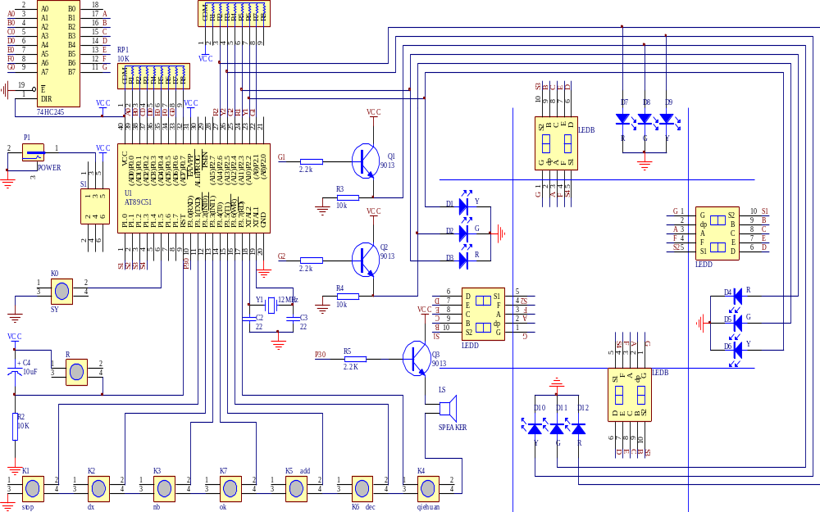

附录二.系统印刷电路板图
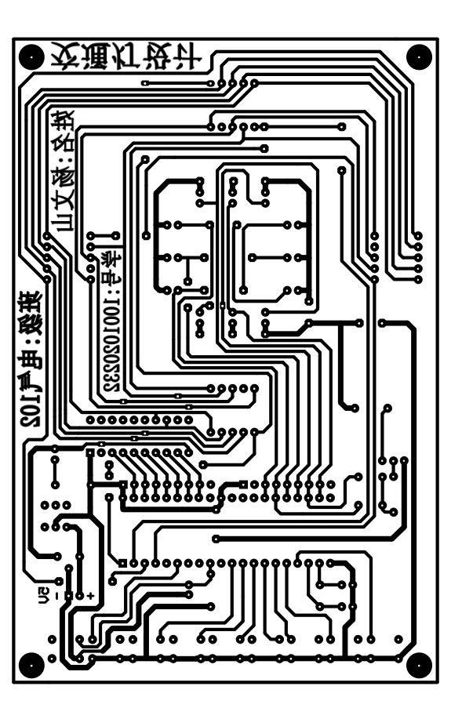

附录三.电路原件清单
名称 | 规格 | 数量 | 主要功能或作用
按钮 | 6*6*5 | 9 | 分别控制黄灯常亮（深夜模式）、禁行（紧急模式）、东西通行、南北通行、时间加、时间减、切换、确定。
电容 | 30P | 2 | 单片机时钟振荡
电容 | 10UF | 1 | 单片机复位
电阻 | 220 | 3 | 限流
排阻 | 10K | 2 | 单片机
单片机 | AT89C2052 | 1 | CPU
晶体 | 12M | 1 | 单片机时钟振荡
芯片 | 74HC245 | 1 | 放大驱动数码管显示
三极管 | 9012 | 1 | 驱动蜂鸣器
蜂鸣器 | 12*9.5MM | 1 | 信号灯切换时报警
两位一体共阴数码 | 0.36 | 4 | 倒计显示
芯片底座 | 40脚 | 1 | 保护引脚
芯片底座 | 20脚 | 1 | 保护引脚
发光二极管（红） | 5MM | 4 | 交通灯路口显示
发光二极管（绿） | 5MM | 4 | 交通灯路口显示
发光二极管（黄） | 5MM | 4 | 交通灯路口显示
发光二极管 | 3MM | 1 | 电源显示
自锁开关 | 8*8MM | 1 | 控制VCC
USB电源线 | 60MM | 1 | 连接USB口
DC座 | 3.5*1.3MM | 1 | 直流电源插座
插针 |  | 2 | 外接电源接线
PCB板 | 155MMX100MM | 1

附录四.源程序

#include<reg52.h>
#define uchar unsigned char
#define uint unsigned int
#define time 50000
#define on 0
#define off 1
sbit RED_ZHU = P0^0; //南北 红灯
sbit YELLOW_ZHU = P0^1;//南北 黄灯
sbit GREEN_ZHU = P0^2; //南北 绿灯

sbit RED_ZHI = P0^3; //东西 红灯
sbit YELLOW_ZHI = P0^4; //东西 黄灯
sbit GREEN_ZHI = P0^5; //东西 绿灯

sbit P23 = P3^4;
sbit P22 = P3^5; //东西方向数码管位选
sbit P21 = P3^6;
sbit P20 = P3^7; //南北方向数码管位选

sbit int0_key = P3^2;
sbit int1_key = P3^3;

void display1(uchar,uchar);
void display2(uchar,uchar);
void delayms(uint k);
uchar temp1,temp2,temp3,temp4,temp5,temp6;
/*===============倒计时=========================*/
uchar N = 50,Y = 45,Z = 50,M = 75,G = 80,U =80;
uchar C50ms,t0;
uchar seg = 1;
uchar flag=0,led_data_temp;
void InitialT1(void)
{
TMOD = 0x11; //定时器0,1工作在方式1
TH1 = (65536 - time)/256; //相当于(65536-time)/256;
TL1 = (65536 - time)%256;//初值为time(50ms)
TR1 = 1;//开定时器1中断
ET1 = 1;//允许定时器1中断
ET0 = 1;
TH0 = (65536 - time)/256;
TL0 = (65536 - time)%256;

EX0 = 1; //允许外部中断0
IE0 = 1;//启动外部中断0
PX0 = 1;
EX1=1;
IE1=1;
EA = 1; //开总中断
}

void int0(void) interrupt 0 //外中断0
{
flag = 0;
led_data_temp = P0;
t0 = 20;
if(!int0_key)
{
delayms(10);
if(!int0_key)
{
while(!int0_key);
TH0 = (65536 - time)/256;
TL0 = (65536 - time)%256;
TR1 = 0;
TR0 = 1;
EX0 = 0;
EX1 = 0;
C50ms = 0;
}
}
}

void int1(void) interrupt 2 //外部中断1
{
t0=15;
flag = 1;
led_data_temp = P0;

if(((RED_ZHU == 0) && (GREEN_ZHI == 0))||((YELLOW_ZHI == 0)&&(RED_ZHU == 0)))
{
P0 = 0xff;
GREEN_ZHU = 0;
RED_ZHI = 0;
}
else //if((RED_ZHI == 0)&&(GREEN_ZHU == 0))
{
P0 = 0xff;
GREEN_ZHI = 0;
RED_ZHU = 0;
}

if(!int1_key)
{
delayms(10);
if(!int1_key)
{
while(!int1_key);
TH0 = (65536 - time)/256;
TL0 = (65536 - time)%256;
TR1 = 0;
TR0 = 1;
EX0 = 0;
EX1 = 0;
C50ms = 0;
}
}
}

void ISRT0(void) interrupt 1//定时器0中断服务子程序
{
temp1 = N,temp2 = Y,temp3 = Z,temp4 = M,temp5 = G,temp6 = U;
TH0 = (65536 - time)/256;
TL0 = (65536 - time)%256; //重装初值time
YELLOW_ZHU=1; //如果在黄5S时进行熄灭黄灯
YELLOW_ZHI=1;
if(!flag)
{
P0 = 0xf6;
}

C50ms++;
if(C50ms > 19)
{
t0--;
C50ms = 0;
}

if(t0 == 0)
{
P0 = led_data_temp;
N = temp1,Y = temp2,Z = temp3,M = temp4,G = temp5,U = temp6;
TR0 = 0;//禁止定时器1中断
TR1 = 1;//开定时器1中
EX1 = 1;
//EX0 = 1;
C50ms = 0;
return;
}
}

void ISRT1(void) interrupt 3 //定时器1中断服务子程序
{
TH1 = (65536 - time)/256;
TL1 = (65536 - time)%256; //重装初值time
C50ms++;
if(C50ms > 19)
{
N--;
M--;
Y--;
Z--;
G--;
U--;
C50ms = 0;
}
}
/*=================延时=======================*/

void Delay10uS(uchar second)
{
uint i;
while((second--) != 0)
{
for(i = 0;i < 5;i++)
{}
}
}
void delayms(uint k)
{
uint i,j;
for(i = 0;i < k;i++)
for(j = 0;j < 120;j++);
}

/*==================数码管控制========================*/
uchar code discode[]=
{0xC0,0xf9,0xa4,0xb0,0x99,0x92,0x82,0xf8,0x80,0x90};//共阳数码管0-9代码

void display1(uchar num1,uchar num2) //控制南数码管显示
{
P2=discode[num1]; P21=on; Delay10uS(10); P21=off; //低位
P2=discode[num2]; P20=on; Delay10uS(10); P20=off; //高位
}
void display2(uchar num3,uchar num4) //控制东西数码管显示
{
P2 = discode[num3]; P23 = on; Delay10uS(10); P23 = off; //低位
P2 = discode[num4]; P22 = on; Delay10uS(10); P22 = off; //高位
}
/*===================主函数=================================*/
main()
{
/*=============初始状态：东西南北都红灯==================*/
RED_ZHU=on;
RED_ZHI=on;
delayms(1000);
RED_ZHU = off;
RED_ZHI = off;

RED_ZHI = on;
GREEN_ZHU = on;
while(N !=
/*=====================重新赋值===============================*/
N =50,Y = 45,Z = 50,M = 75,G = 80,U =80;
}
}

